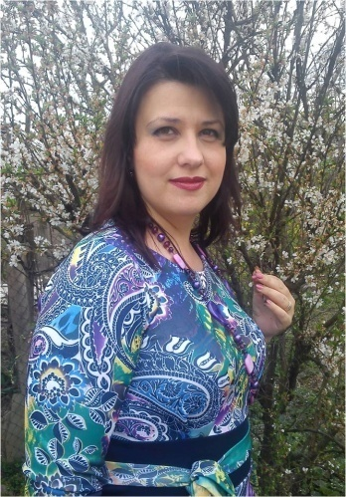
Информационная карта участника краевого конкурса «Учитель года Кубани – 2014»
(основной конкурс)

Костенко
Ольга Владимировна

- Общие сведения
Муниципальное образование |  | Апшеронский район
Населенный пункт |  | г. Апшеронск
Дата рождения (день, месяц, год) |  | 29.08.1978 год.
Место рождения |  | г.Апшеронск
Адрес личного сайта, страницы на сайте образовательного учреждения, блога и т. д., где можно познакомиться с участником и публикуемыми им материалами |  | http://nsportal.ru/olga-kostenko-vladimirovna
Адрес школьного сайта в Интернете |  | apsheronsk1.ru
2. Работа
Место работы (наименование образовательного учреждения в соответствии с уставом) |  | Муниципальное автономное общеобразовательное учреждение лицей №1
Занимаемая должность |  | учитель изобразительного искусства
Преподаваемые предметы |  | изобразительное искусство, искусство, технология
Классное руководство в настоящее  время, в каком классе |  | 9 "А" класс
Общий трудовой педагогический стаж (полных лет на момент заполнения анкеты) |  | 16 лет 9 месяцев
Квалификационная категория |  | первая квалификационная категория
Почетные звания и награды (наименования и даты получения) |  | Не имею
Преподавательская деятельность по совместительству (место работы и занимаемая должность)
3. Образование
Название и год окончания учреждения профессионального образования |  | Краснодарское высшее педагогическое училище № 3,1997 год; Адыгейский государственный университет, 2007 год
Специальность, квалификация по диплому |  | изобразительное искусство и черчение, учитель ИЗО и черчения, руководитель кружков эстетического цикла;социальная педагогика, социальный педагог
Дополнительное профессиональное образование за последние три года (наименования образовательных программ, модулей, стажировок и т. п., места и сроки их получения) |  | Краткосрочное обучение в ГОУ Краснодарского края ККИДППО по теме «Преподавание ИЗО, черчения и художественного труда в школе» в объёме 72 часов, г.Краснодар октябрь 2011 года.
Знание иностранных языков (укажите уровень владения) |  | Немецкий язык (базовый уровень)
Ученая степень |  | не имею
Название диссертационной работы (работ)
Основные публикации (в т.ч. брошюры, книги) |  | Разработка урока «Звонкая песня народного творчества» посвященного 150 летию города Апшеронска. Журнал «Школьная жизнь»№1 июль 2013 года.  Публикации на сайте –завуч.инфо.  Публикация на сайте МАОУ лицея №1 «Креативный подход в работе с одаренными детьми»(из опыта работы).Опубликованные разработки уроков на личном сайте nsportal.ru
4. Общественная деятельность
Участие в общественных организациях (наименование, направление деятельности и дата вступления) |  | член профсоюза работников образования (1997 год)
Участие в деятельности управляющего (школьного) совета |  | нет
5. Семья
Семейное положение (фамилия, имя, отчество и профессия супруга) |  | Замужем (Костенко Алексей Михайлович, ИК – 5,заместитель начальника отдела охраны.)
Дети (имена и возраст) |  | 3 детей (Андрей – 15 лет, Анастасия – 12 лет, Лидия – 5 лет
6. Досуг
Хобби |  | вышивание, изготовление поделок из различного материала
Спортивные увлечения |  | стрельба
Сценические таланты |  | Перевоплощение. артистизм
7. Контакты
Мобильный телефон с междугородним кодом |  | 89186972445
Рабочая электронная почта |  | school1@aps.kubannet.ru
Личная электронная почта |  | olga-kostenko 29@rambler.ru
8. Профессиональные ценности
Педагогическое кредо участника | Светя другим, сгораю сам!
Почему нравится работать в школе | Каждый день в школе по- настоящему новый.
Профессиональные и личностные ценности, наиболее близкие участнику | Знания, творчество, честь.
В чем, по мнению участника, состоит основная миссия победителя конкурса «Учитель года Кубани – 2014» | Распространение педагогического опыта, внедрение новых образовательных технологий.
9. Приложения
Сведения для проведения открытого урока (класс, предмет, перечень необходимого оборудования) | 6 класс, изобразительное искусство; интерактивная доска SMART Board.
Подборка цветных фотографий в электронном виде:  1. Портретная – 1 шт.;  2. Жанровая (с учебного занятия,  внеклассного мероприятия, педагогического совещания и т. п.) – 5 шт. | Представляется на компакт-диске в формате JPEG («*.jpg») с разрешением не менее 300 точек на дюйм без уменьшения исходного размера
Интересные сведения об участнике, не раскрытые предыдущими разделами (не более 500 слов)
Не публиковавшиеся ранее авторские статьи и разработки участника, которые хотел бы публиковать в средствах массовой информации | Представляется на компакт-диске в формате DOC («*.doc») в количестве не более пяти

Правильность сведений, представленных в информационной карте,
подтверждаю: ______________ (Ольга Владимировна Костенко)

«____» __________2014 г.

